UR-203: MESSERSCHARF

Genf, Januar 2010
Nocke, Transporter, Teleskopzeiger und schwarzes Platin: Bei allen Kennern der URWERK-Kreationen lösen diese Begriffe sofort einen Adrenalinschub aus. Das seinem überfuturistischen Credo treu bleibende Team wartet in der Tat erneut mit einer robotisierten Stundenanzeige auf. Robotik? Überzeugen Sie sich selbst! Die UR-203 ist ein in nur 20 Exemplaren aufgelegtes mechanisches Wunderwerk, das alle Hüllen fallen lässt. Das Spektakel findet sowohl auf der Bühne wie auch hinter den Kulissen statt. Kolben und Räder folgen im Kielwasser des Stundenlaufs. Die Zeit gleicht einer unendlich fluiden Metall-Choreografie.

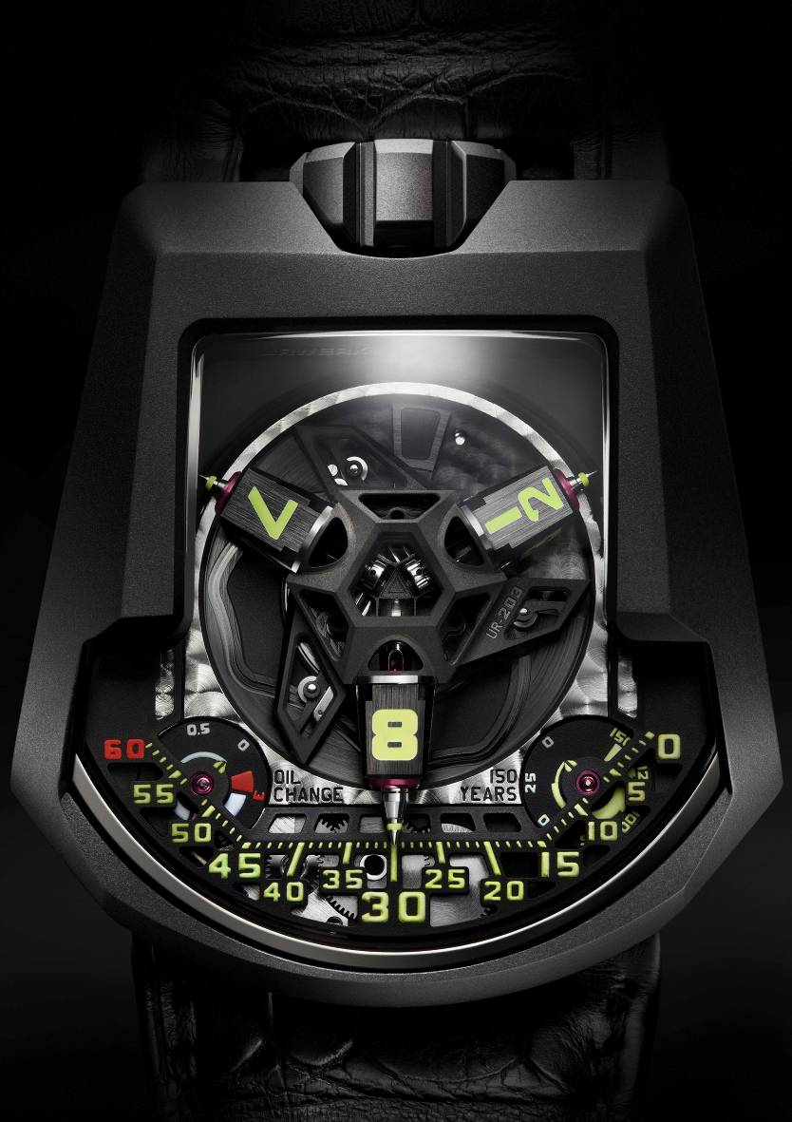

Die Satelliten-Komplikation bildet das Nervenzentrum der UR-203 und ist aus ARCAP P40, einem eisenfreien und amagnetischen Werkstoff. Die mikrongenau gefertigte und ziselierte Struktur wird anschliessend mit CNC-Maschinen bearbeitet, um ihre Eingeweide sichtbar zu machen: Transporter, Nocke und Lagersteine sorgen für einen ultrapräzisen Gang der Minuten-Teleskopzeiger. Die technische Toleranz liegt fast bei null. Jeder Transporter ist exakt 0,895 mm hoch, hinzu kommen noch 0,005 mm MOVIC-Schmiermittel. «Die UR-203 ist ein wahr gewordener Traum von Martin Frei (Künstler und Mitgründer von URWERK)», erklärt Uhrmachermeister und URWERK-Mitgründer Felix Baumgartner. «Er träumte von einem ultraschlichten Modell, das sich einzig auf das Wesentliche beschränkt. Für dieses Modell mussten wir wieder bei null anfangen, neue Skizzen entwerfen und unser Modul vollständig neu überdenken. Es war eine grosse uhrmacherische Herausforderung, mit möglichst wenig Bestandteilen eine zuverlässige und stabile Komplikation zu entwickeln.»
Das patentierte Karussell steuert die Drehung der Stundenwürfel sowie alle Bewegungen der drei Teleskopzeiger. Karussell, Stundenwürfel, Teleskopzeiger und Zifferblatt sind um 65% leichter als beim Vorgängermodell. Die gesamte Satelliten-Komplikation wiegt deshalb jetzt nur noch 3,57 Gramm.
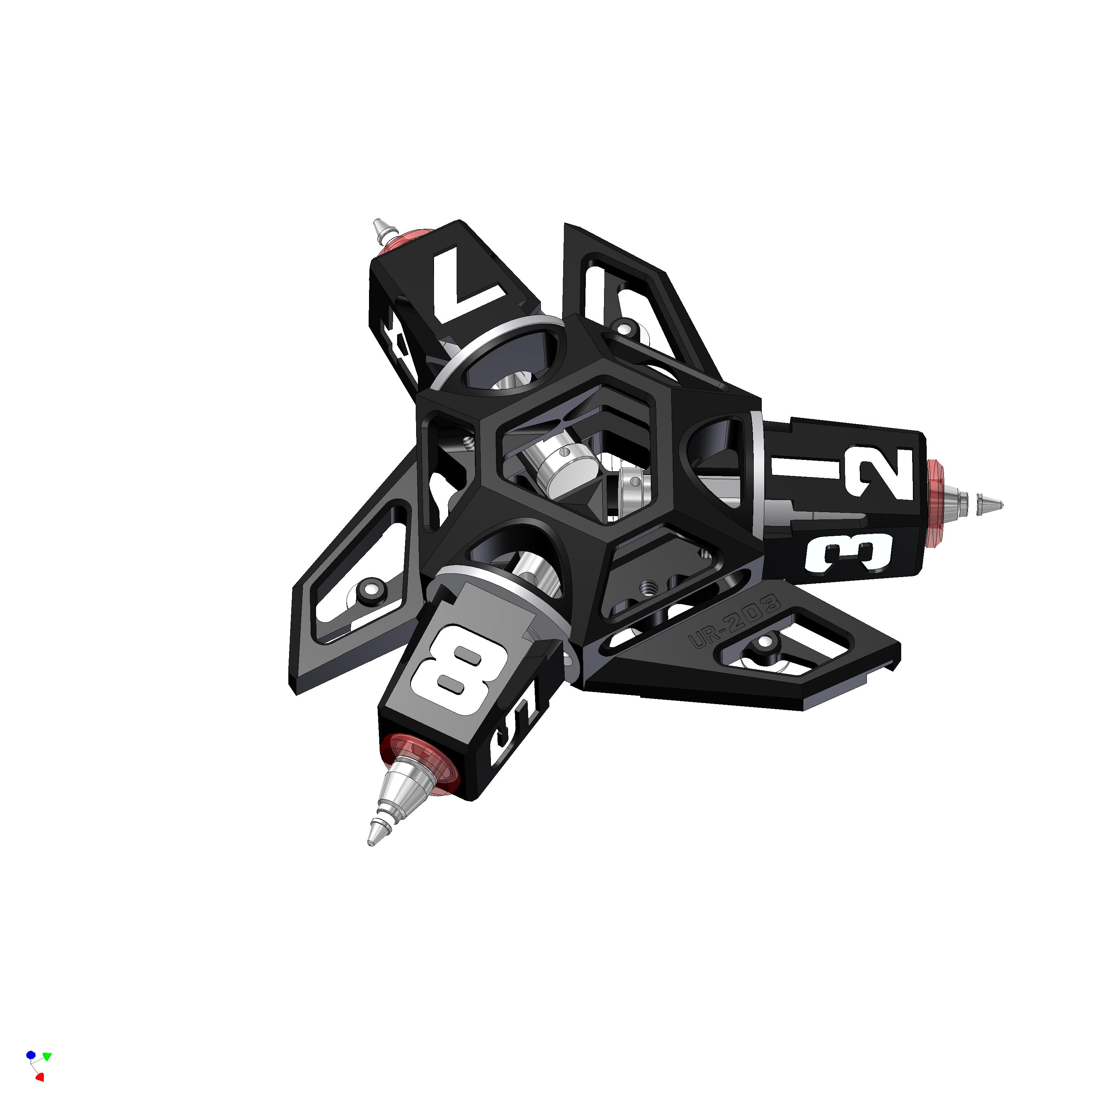

Bei der UR-203 wird die Uhrzeit anhand des direkt gegenüber der Minutenschiene gelagerten Stundenwürfels abgelesen. Diesen durchbohrt ein Teleskopzeiger für die Minuten, der nacheinander drei Minutensegmente abschreitet: 0-14, 15-44 und 45-60. Der ausgefahrene Zeiger garantiert optimalen Lesekomfort, während er in eingefahrenem Zustand die Drehung der zentralen Satelliten-Komplikation sichert.

Die Anzeige «Oil change» sowie ein «uhrmacherisches Hodometer» über 150 Jahre, beide speziell von URWERK entwickelt, liefern originelle Informationen und runden das Skelettzifferblatt harmonisch ab. «Oil change» zeigt dem Träger an, wann eine technische Wartung notwendig ist. Empfohlen wird diese nach drei Jahren Gang. Das «uhrmacherische Hodometer» berechnet die Gesamtzahl Gangjahre des Werks.

Die UR-203 verfügt ausserdem über einen neuartigen, von einer Doppelturbine regulierten Automatikaufzug. Die auf Lagersteinen montierten Turbinen sind mit dem Rotor gekoppelt und können mit einem Kippschalter auf drei Position gestellt werden: «FREE», «SPORT» und «STOP». Diese Einstellung steuert die Aufzugsgeschwindigkeit, wobei die Turbine maximal 16 500 Umdrehungen pro Minute erreichen kann. Bei «FREE» funktionieren beide Turbinen frei und ermöglichen einen optimalen Aufzug der Uhr. Im Modus «SPORT» wirken sie wie Druckluftbremsen und reduzieren die Aufzugsgeschwindigkeit um fast 35%. Bei «STOP» werden die Turbinen bis zum Stillstand abgebremst und blockieren den Rotor. Dann kann die Uhr von Hand aufgezogen werden.

Technische Merkmale
Modell: UR-203 – Sonderauflage von 20 Exemplaren
Gehäuse: verfügbar in schwarzem Platin (PE-CVD-Behandlung), mikrosandgestrahltes Gehäuse aus Edel-Korund, Titanboden
Werk: Kaliber UR 7.03, Mechanikwerk mit Automatikaufzug mit Steuerung dank Doppelturbine, 39 Lagersteine
Funktionen: Satelliten-Komplikation, Minuten-Teleskopzeiger
Abmessungen: 45,7mm x 43,5mm x 15mm
Zifferblatt: ARCAP P40
Anzeigen: originelle Anzeigen für «Oil change» und «uhrmacherisches Hodometer» über 150 Jahre, speziell von URWERK entwickelt
_____________________________
Pressekontakt:
Yacine Sar press@urwerk.com
Direktwahl +41 22 900 20 27
Mobiltelefon +41 79 834 46 65

